中国大学生体育协会射箭（射艺）分会在上经贸大揭牌
文汇报 2021-05-23 作者：吴金娇

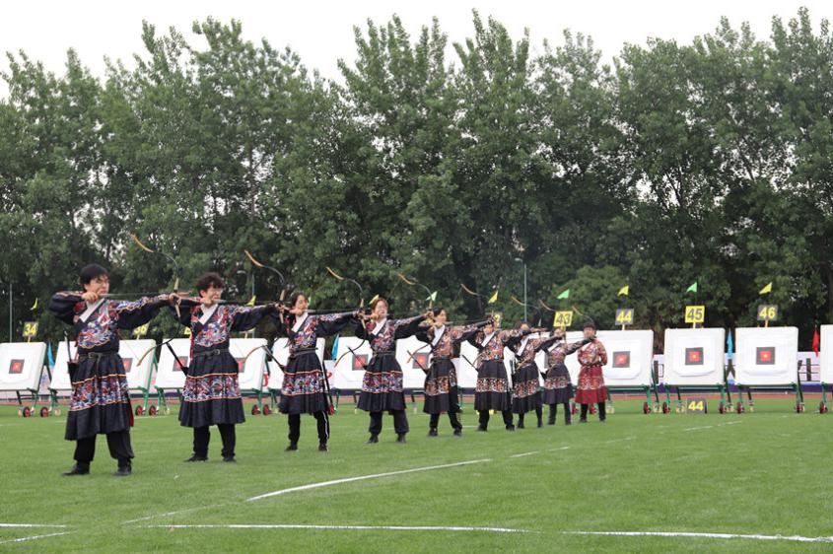
5月21日下午，由中国大学生体育协会主办，上海对外经贸大学承办，上海市大学生体育协会、上海市射箭协会协办的第4届中国大学生射箭（射艺）锦标赛开幕式在上海对外经贸大学运动场开幕。当天，中国大学生体育协会射箭（射艺）分会正式成立揭牌。
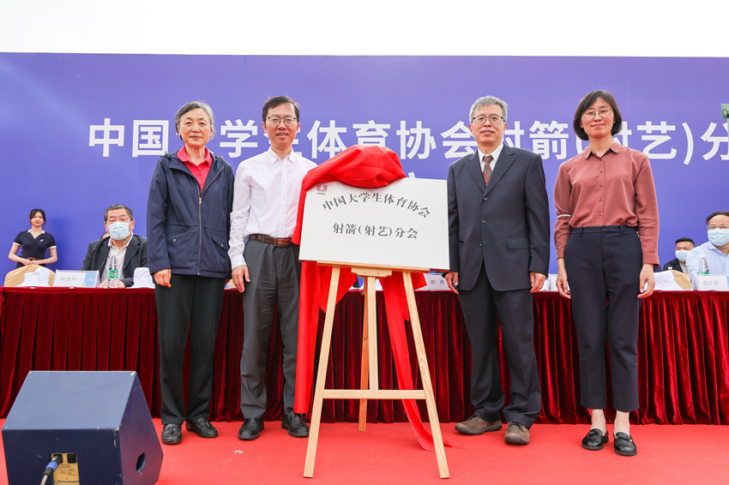
射箭在中国具有悠久历史，射艺是六艺之一。射箭运动在学校中的开展，既能传承中国优秀体育文化，更能充分发挥“立德树人”的教育目标。中国大学生体育协会射箭（射艺）分会在上海对外经贸大学的成立，将进一步推进中国大学生射箭（射艺）工作的发展。主办方表示，举办中国大学生射箭（射艺）锦标赛，不仅仅是为了取得竞赛成绩，更是民族文化传承交流的重要契机，也是促进大学生全面发展的重要举措。
开幕式上，上海对外经贸大学附属实验学校、上海商学院、上海城建学院、上海体育学院等学校还带来了打击乐、舞龙、空竹、风筝等精彩的文体表演。上海对外经贸大学观德射艺队展示了传统弓“文武射”的技艺，表现了对传统射艺文化的尊重与继承。
本次射箭（射艺）锦标赛为期四天，共有来自全国各地61所高校374名运动员参加。比赛设有传统弓和反曲弓两个项目，竞赛项目包括：传统弓甲、乙、丙三个组别的男女个人排位赛、男女个人淘汰赛、男女团体淘汰赛、混合团体淘汰赛；反曲弓甲、乙、丙、丁四个组别的男女个人排位赛、男女个人淘汰赛以及甲组男女团体淘汰赛和混合团体淘汰赛。

